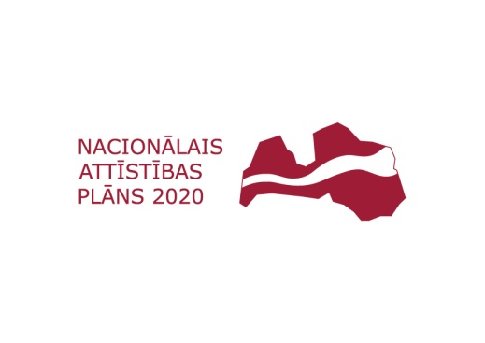

Projekts “Putnu parka labiekārtošana Degolē”

Tukuma novada Dome 2016.gada 12.auusā saņēma Lauku atbalsta dienesta lēmumu par projekta „Putnu parka labiekārtošana Degolē” (Nr. 16-08-AL01-A019.2201-000001) iesnieguma apstiprināšanu.
Projekta mērķis ir labiekārtot atpūtas un citu aktivitāšu īstenošanas vietu Degoles iedzīvotājiem Putnu parkā.
Projekta ietvaros tika paredzēts pabeigt un atjaunot gājēju celiņus ar šķembu segumu un apmalītēm, kas iedzīvotājiem sniegtu iespēju ērti pārvietoties parka teritorijā un aktīvi pavadīt brīvo laiku.
Projekta ietvaros veikts būvniecības iepirkums par celiņu atjaunošanu, kā rezultātā atjaunošanas darbus veica SIA „MITBAU AC”. Būvuzraudzību objektā veica SIA “DO construction” pārstāvis Mārtiņš Tuņa.
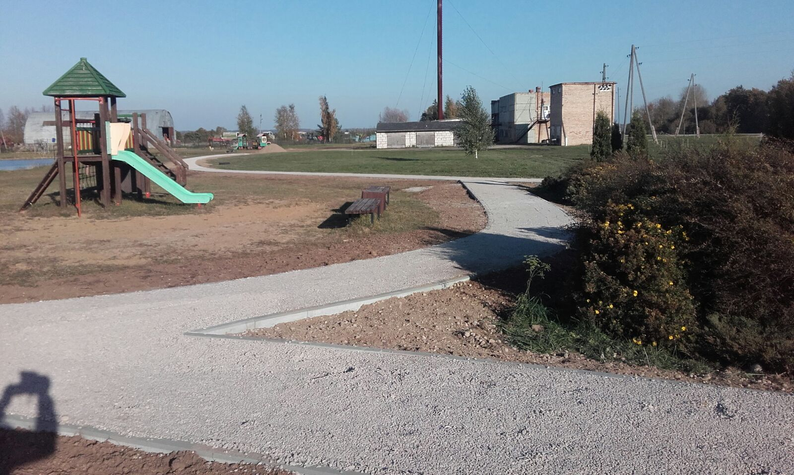
Attēls Nr. 1 Atjaunotie celiņi Putnu parkā
Kopējās izmaksas ir 12096,79 EUR (divpadsmit tūkstoši deviņdesmit seši eiro un 79 centi), no kurām Lauku atbalsts dienesta finansējums – 10606,86 EUR (desmit tūkstoši seši simti seši eiro 86 centi).
Sagatavots 20.10.2016.
Attīstības nodaļas projektu vadītāja
Inga Helmane

